МОУ СОШ № 17
имени А.А. Герасимова.
Рекомендации учителя-дефектолога родителям на летний период.

Каждый год мы с нетерпением ждём лета, особенно его солнечных деньков. Лето – благоприятный период не только для отдыха и укрепления здоровья детей, но и для всестороннего развития ребёнка.

Игры на развитие мелкой моторики

- Выкладывать рисунки (из камней, шишек, палочек, песка);
- Играть с сухим и мокрым песком;
- Играть с мячами и мячиками (бросать, ловить, бить в цель);
- Бросать и ловить летающие тарелки;
- Собирать мозаики, конструкторы, пазлы;
- Перебирать крупы;
- Играть с пальчиками (пальчиковая гимнастика);
- Раскрашивать раскраски цветными карандашами;
- Завинчивать гайки (конструктор, уголок «Мастера»);
- Собирать бусы, играть в шнуровки (развязывать и завязывать узелки)
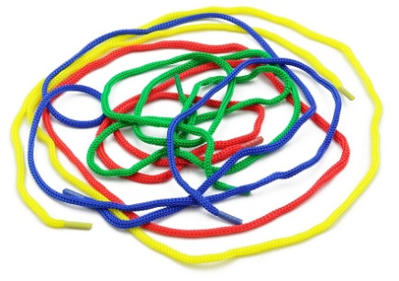
Игры с песком

«Отпечатки ручек» - взрослый помогает ребёнку оставить отпечатки внутренней и внешней стороны кисти, а также кулачка на песке.
«Что же спрятано в песке?» - взрослый помогает ребёнку погрузить ручки в песок и отыскать спрятанные небольшие игрушки удобные для захвата.
«Откопаем игрушку совочком» - взрослый помогает ребёнку удерживать совочек и откапывать небольшую игрушку, закопанную ранее. Можно использовать и другие инструменты для откапывания игрушек (ложку, грабли, палочку)
«Пересыпание песка» - взрослый помогает ребёнку пересыпать руками песок в ёмкости. Затем из ёмкости в ёмкость. Заполнять ёмкости песком можно с использованием инструментов (совочка, ложки, лопатки и др.).
«Игры с песком и водой» - взрослый помогает ребёнку перелить воду в песок, перемешать (руками или инструментом), дать потрогать влажный песок, комментирует ощущения ребёнка.

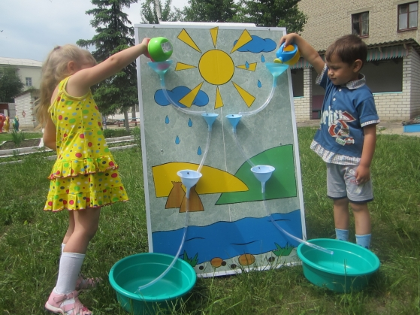
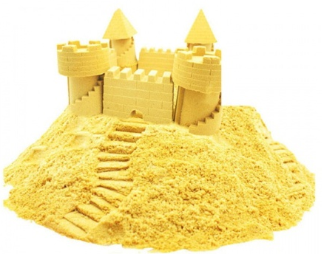

Игры с водой

«Здравствуй, водичка!» - взрослый помогает ребёнку опустить ручки в воду, совершать движения в воде, комментирует ощущения;
«Похлопаем ладошкой по воде!»;
«Весёлые капельки» - привлекайте внимание к капелькам, капающим с пальчиков, комментируйте ощущения ребёнка;
«Разноцветная водичка» - игры с подкрашенной водой.
«Водичка тёплая, холодная!» - знакомьте с разницей температурных ощущений от прикосновения к тёплой и прохладной воде, комментируйте ощущения ребёнка.
«Льдинки» - знакомьте с температурными ощущениями от прикосновений к льдинкам, плавающим в воде, комментируйте ощущения ребёнка.
«Нальём – выльем воду!» - помогайте ребёнку зачерпывать воду в различные ёмкости и переливать её.
«Запустим кораблики!» - помогайте ребёнку запускать различные кораблики (пластмассовые, бумажные, самодельные) в воду.

Разговаривайте со своим ребёнком во время всех видов деятельности, таких как приготовление еды, уборка, одевание-раздевание, игра, прогулка и т.д. Говорите о том, что вы делаете, видите, что делает ребёнок, что делают другие люди и что видит ваш ребёнок.
Говорите спокойно, в нормальном темпе, с интонацией.

Очень важно продолжать развивать мышцы в домашних условиях речевого аппарата (неспецифического)
- Жевать мясо (а не только сосиски и котлеты);
- Жевать сырые овощи (морковь, редис, огурцы) и фрукты (яблоки, груши…);
- Полоскать рот;
- Жевать боковыми зубами;

Считалки:
- Тише, мыши,
Кот на крыше!
А котята ещё выше!
Кот пошёл за молоком,
А котята кувырком…
Кот пришёл без молока,
а котята: ха-ха-ха!
- На золотом крыльце сидели:
Царь, царевич, король, королевич,
Сапожник, портной –
Кто ты будешь такой?
- Аты-баты
Шли солдаты,
Аты-баты
На базар,
Аты-баты
Что купили?
Аты-баты
Самовар.
Аты-баты, сколько стоит?
Аты-баты, три рубля.
Аты-баты, кто выходит?
Аты-баты, это я!
Потешки:
Ладушки-ладушки!
Где были – у бабушки!
Что ели – кашку,
Что пили – бражку!
Ладушки-ладушки,
Снова едем к бабушке!

Родители, помните:
- Не принуждайте ребёнка заниматься, заинтересуйте его. Интерес ребёнка-залог успеха.
- Занятия должны проходить в виде игры, к следующему упражнению переходить, лишь усвоив предыдущее.
- Не ругайте ребёнка за ошибки. Критика способна разрушить интерес ребёнка. Помогайте ребёнку исправлять ошибки, делайте все весело, вместе, без принуждений и порицания.
- Поощряйте речевую активность ребёнка, стимулировать к речи.
- Не показывайте, что ожидали от него большего, если он что-то не смог. Главное запастись терпением и не превращать весёлые игры в скучные занятия с множеством требований. Если Ваш ребёнок заинтересован и делает попытки, то Вы на правильном пути.
- Помните, что у Вас замечательный ребёнок и вместе Вы способны на многое!

